MISTROVSTVÍ SVĚTA DRUŽSTEV SENIORŮ 2020

Úvodní tisková zpráva

Poprvé v historii se pořádá Mistrovství světa družstev seniorů v šachu v Praze. Celkem 106 týmů dorazilo do Prahy, aby se ve dnech 5. – 15. března utkaly o tituly mistrů světa v kategoriích nad 50 let a nad 65 let. Oba turnaje se konají v kongresových sálech pražského hotelu Olympik. Celá akce se koná pod záštitou primátora hlavního města Prahy, MUDr. Zdeňka Hřiba.
Při slavnostním zahájení po vyslechnutí státní hymny České republiky a hymny FIDE uvítali hráče a hráčky v hracích sálech generální manažer Jiří Petružálek, turnajový ředitel Jan Mazuch, FIDE ředitel turnaje Ozgur Solakoglu a předseda ŠSČR GM Martin Petr. O hladký průběh turnajů se starají hlavní rozhodčí IA Ladislav Palovský, jeho zástupci IA Jiřina Prokopová a IA Thomas Strobl a dalších 8 řadových rozhodčích. Členové odvolací komise jsou IA Ozgur Solakoglu, FA Marta Motuzová a FA Petr Laušman.
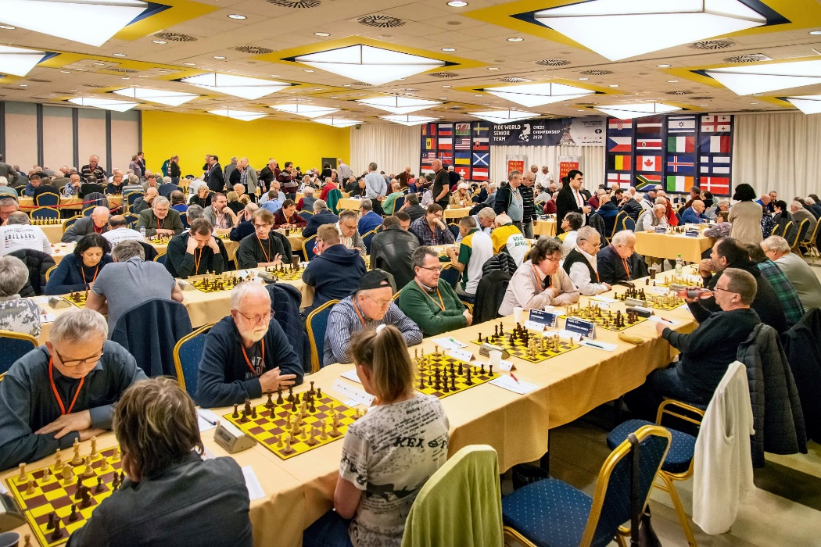
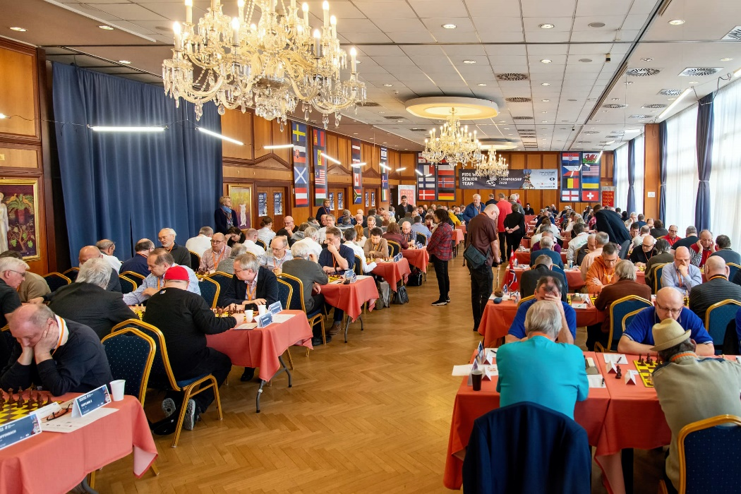
V kategorii 50+ se partie na vyšších stolech odehrávají v hotelu Olympik a posledních 6 stolů v hotelu Olympik Tristar. Družstva v kategorii +65 hrají pouze v budově Tristar. Mistrovství se řídí turnajovými pravidly FIDE. Mistrovství se hraje švýcarským systémem na 9 kol. Hraje se na 4 šachovnicích s 1 povoleným náhradníkem (týmy mohou být 4-členné, nebo 5-členné) Tempo hry je 2x 1,5 h/40 + 30 min + 30 s / tah. Čekací doba pro všech 9 kol je 30 minut. Společně s mužskými týmy hraje o tituly mistryň světa také 9 ženských týmů. Celkem navštívily Prahu hráči z 27 zemí světa. Kromě evropských hráčů se účastní například také reprezentanti Islandu, Malajsie, Jižní Afriky, USA, Kostariky a Izraele. Celkem startovní pole tvoří 487 hráčů, z nichž 184 je titulovaných, 36 GM, 8 WGM, 50 IM, 8 WIM, 61 FM, 13 WFM a 8 CM. Hráč s nejvyšším ratingem je člen jednoho z německých týmů, GM Alexander Graf s FIDE 2575.
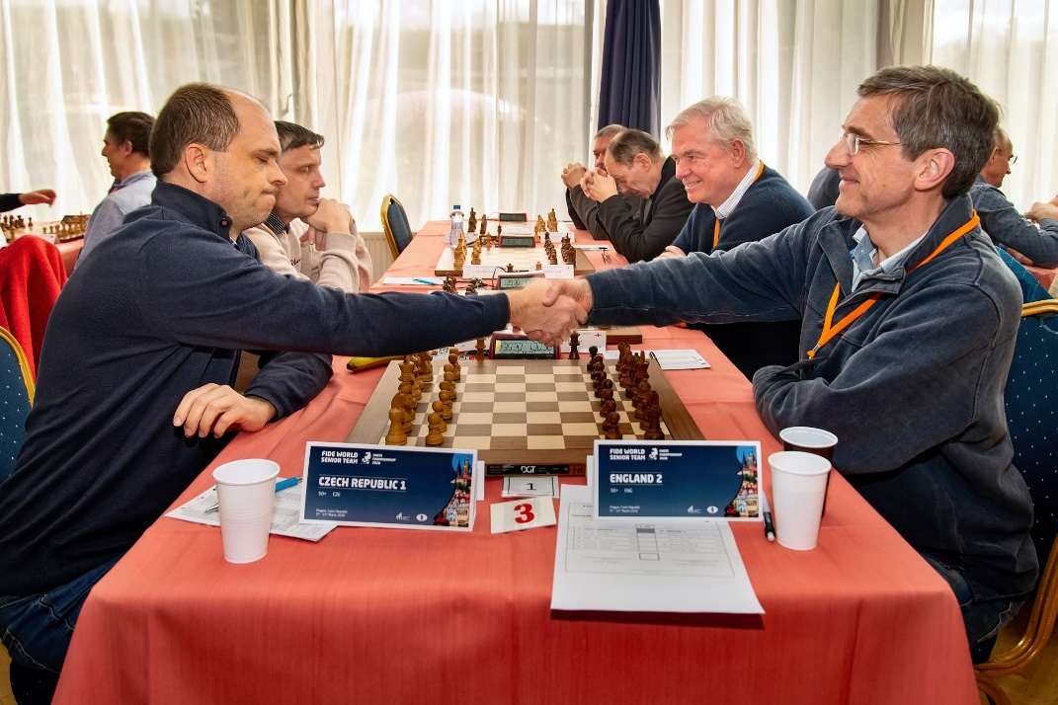
V kategorii 65+ své síly poměřuje také 13 českých týmů, jeden z nich ženský. Nejvýše nasazeným českým týmem je CZECH REPUBLIC 1 ve složení hráčů GM Vlastimila Jansy, IM Ivana Hausnera, GM Jiřího Lechtýnského, IM Petra Špačka a kapitána IM Miloše Možného. Průměrný rating tohoto týmu je 2360 FIDE a v prvním kole budou vyzváni týmem ČESKÁ REPUBLIKA 3. Naše reprezentantky z týmu CZECH REPUBLIC WOMEN hrají ve složení WGM Květa Eretová, WFM Eva Možná, Růžena Přibylová (kapitánka), WFM Hana Modrová a Marie Sunková. Jejich průměrný rating je 1911 FIDE a první soupeř DEUTSCHE BAHN BSV I.

V kategorii 50+ soutěží celkem 18 českých týmů, nejvýše nasazeným je CZECH REPUBLIC 1, jehož hráči jsou GM Zbyněk Hráček, GM Petr Hába, GM, Petr Velička, IM Miroslav Langner a kapitán IM Michal Konopka. Jejich průměrný rating je 2461 FIDE. V prvním kole narazí na družstvo Anglie 2. Nejvýše nasazený český ženský tým je CZECH REPUBLIC WOMEN 1, na které první šachovnici hájí kapitánka WGM Eliška Richtrová a další WFM Hana Kubíková, WFM Michaela Svobodová, Miroslava Čejková a Veronika Táborská. Jejich průměrný rating je 2061 FIDE a prvním soupeřem německé družstvo KALTENKIRCHEN.
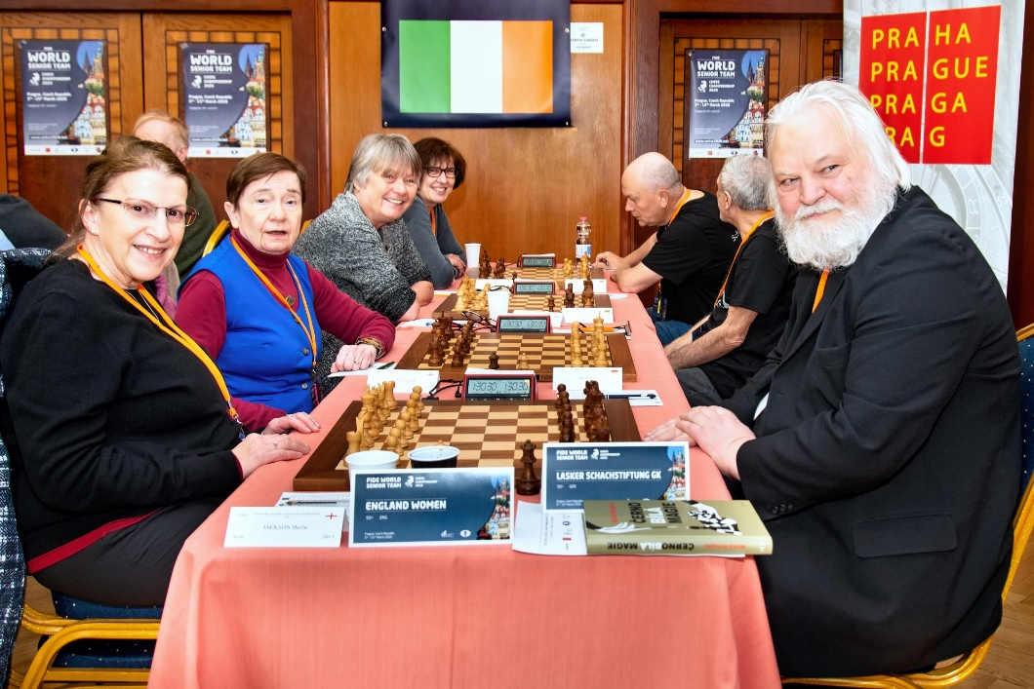
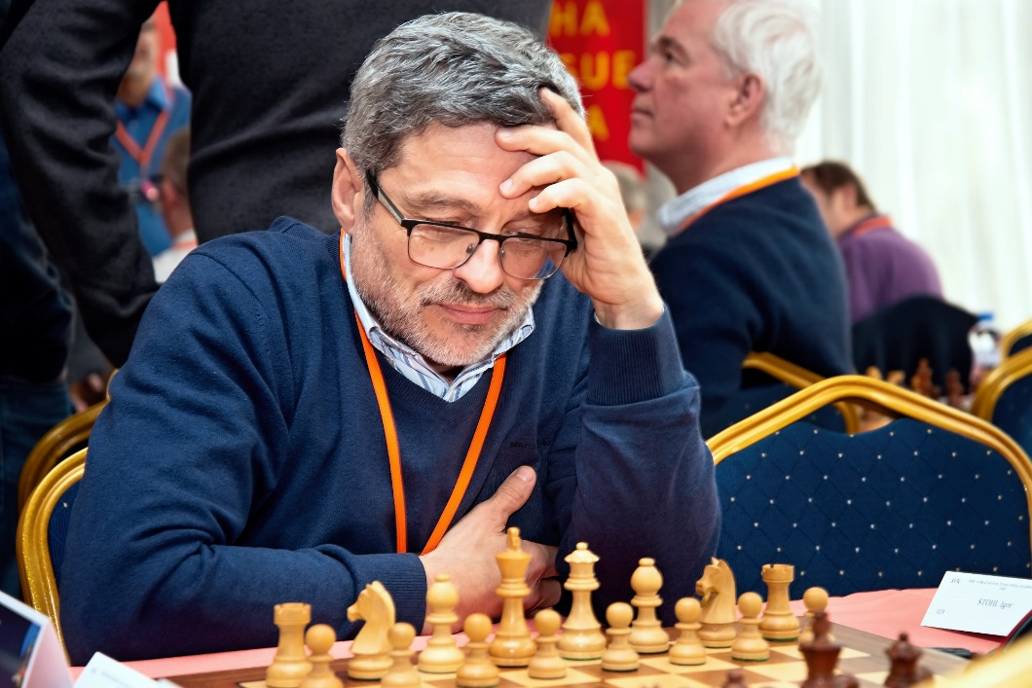
A jak mohou hráči, hráčky a jejich doprovod trávit během turnaje volný čas v Praze? Pro účastníky mistrovství je připraven pro každý den doprovodný program, mohou se těšit na procházky s průvodcem po Královské cestě, na Vyšehrad a na Petřín, návštěvu pražské zoologické i botanické zahrady, prohlídku Pražského hradu či návštěvu Národního technického muzea. V úterý 10.3. 2020 proběhne Bleskový turnaj.

Hodiny jsou spuštěny, partie rozehrány, šachový svátek v Praze začíná.

Autoři: Venuše Souralová, Marta Motuzová
Fotografie: Vladimír Jagr

